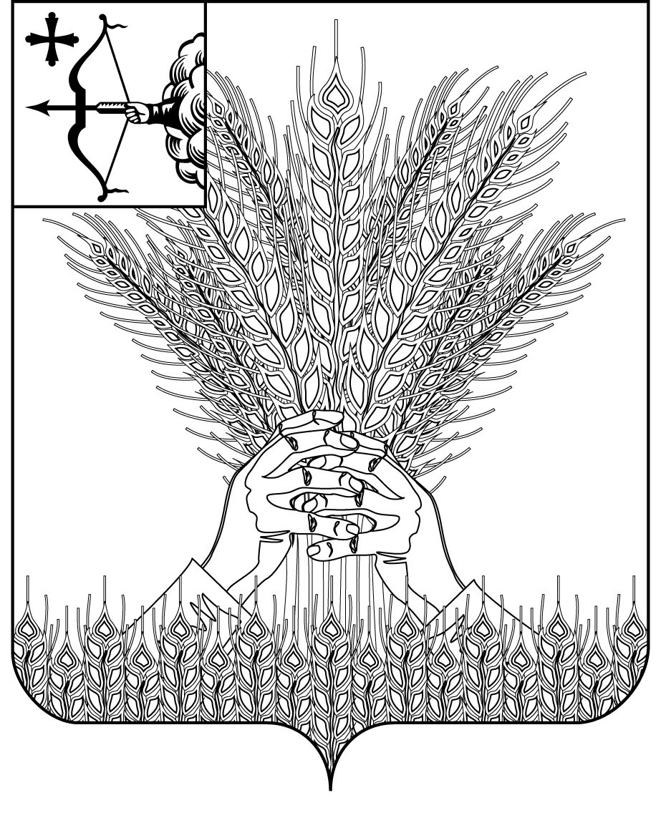

РОССИЙСКАЯ ФЕДЕРАЦИЯ
ДУМА КИКНУРСКОГО МУНИЦИПАЛЬНОГО ОКРУГА
КИРОВСКОЙ ОБЛАСТИ
первого созыва
РЕШЕНИЕ
29.09.2021 |  | № | 14-138
пгт Кикнур
О внесении изменений в решение Думы Кикнурского муниципального округа Кировской области от 17.09.2020 № 1-10

В соответствии со статьей 28 Федерального закона от 06.10.2003 № 131-ФЗ «Об общих принципах организации местного самоуправления в Российской Федерации», статьей 31 Градостроительного кодекса Российской Федерации, Дума Кикнурского муниципального округа РЕШИЛА:
1. Внести изменения в Положение о публичных слушаниях, общественных обсуждениях в муниципальном образовании Кикнурский муниципальный округ Кировской области, утвержденное решением Думы Кикнурского муниципального округа Кировской области от 17.09.2020 № 1-10 (далее – Положение):
1.1. абзац 7 пункта 4.8. части 4 статьи 11 Положения изложить в следующей редакции:
«- по проекту правил землепользования и застройки, проекту внесения изменений в утвержденные правила землепользования и застройки - не менее одного и не более трех месяцев со дня опубликования такого проекта. В случае подготовки изменений в правила землепользования и застройки в части внесения изменений в градостроительный регламент, установленный для конкретной территориальной зоны, - не более чем один месяц;».
2. Настоящее решение опубликовать в Сборнике муниципальных правовых актов органов местного самоуправления муниципального образования Кикнурский муниципальный округ Кировской области и на официальном сайте администрации Кикнурского муниципального округа.
3. Настоящее решение вступает в силу со дня его официального опубликования (обнародования).

Председатель Думы
Кикнурского муниципального округа В.Н. Сычев

Глава Кикнурского
муниципального округа С.Ю. Галкин

